***Здоровые дети- здоровая нация***

***Без особого труда, разве детская еда?***

**Кордай, Кордайского района, Жамбылской области средней школы №4 им. Б.Больтриковой 3 «Б» кл Направление: Естественнонаучное Руководитель: Чаркова Маргарита Анатольевна, высшая квалификационная категория Авторы работы: Жетыбаевы Нурсултан и Сауле**

***Проект учеников 3 «Б» класса, средней школы №4 им. Б.Больтриковой***

***с. Кордай, Кордайского района, Жамбылской обл.***

***Цель работы:***

* ***Уберечь одноклассников и всех ребят нашей школы от вредных последствий продуктов быстрого приготовления.***

***«БЕЗ ОСОБОГО ТРУДА, РАЗВЕ ДЕТСКАЯ ЕДА?»***

* ***Рассказать о вкладе своей семьи в развитие здорового питания в Кордае.***

***Объект исследования: продукты быстрого приготовления***

***Предмет исследования:******вред продуктов быстрого приготовления***

***Задачи:***

* ***изучить состав и влияние на школьников продуктов быстрого приготовления***
* ***провести наблюдение***
* ***сделать выводы.***

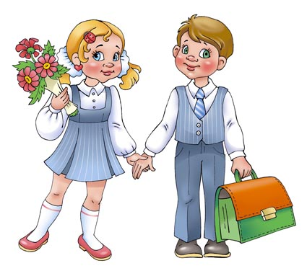

***Гипотеза:*** ***способны ли продукты из магазина заменить полноценное питание?***

***Методы исследования* :**

***собрать информацию о видах продуктов быстрого приготовления***

***систематизировать полученные теоретические и практические знания;***

***исследовать, пронаблюдать***

***Практическая часть:***

***Наша практическая часть состоит из нескольких этапов:***

***Этап первый. Анкетирование.***

***Мы провели анкетирование одноклассников по вопросам:***

***Употребляешь ли ты чипсы и супы быстрого приготовления, как часто?***

***Часто ли пьешь газированные воды?***

***Как часто употребляешь различные сосиски и колбасы?***

***Добавляешь ли ты соусы, майонез, кетчуп?***

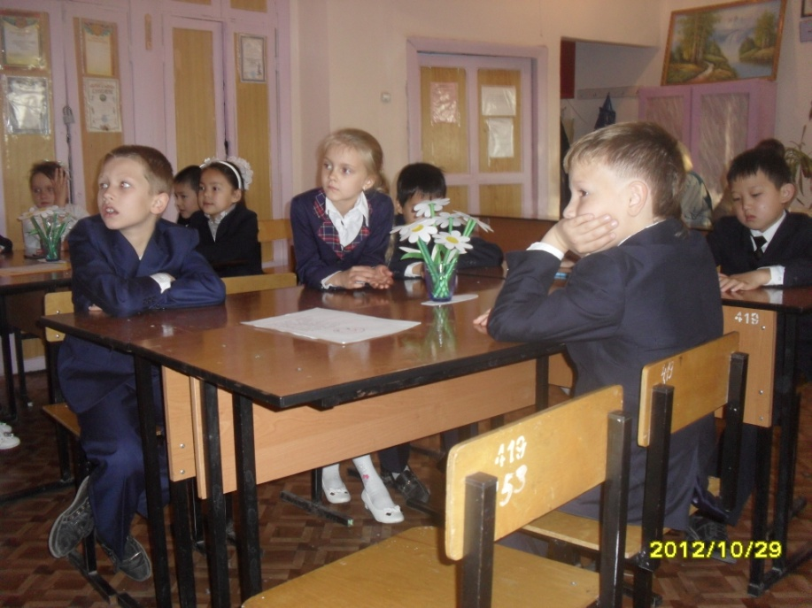

***Результаты****:* ***в результате анкетирования мы выяснили, что 90%***

***учеников употребляют чипсы, кириешки, сосиски, колбасы и газированные воды.***

***Ребята нашей школы в большинстве случаев питаются вредной для кишечного***

***тракта пищей, да и для здоровья в общем. Если в дальнейшем будет так***

***продолжаться, у большинства могут развиться различные патологии.***

***Этап второй. Сбор информации из разных источников.***

***Обратились к школьной медицинской сестре.*** *Оказалось, что за несколько*

*лет, выросло число детей, имеющих проблемы, связанные с желудочно -*

*кишечным трактом, почти в 2 раза.*

***После этого мы посетили школьную столовую****,*

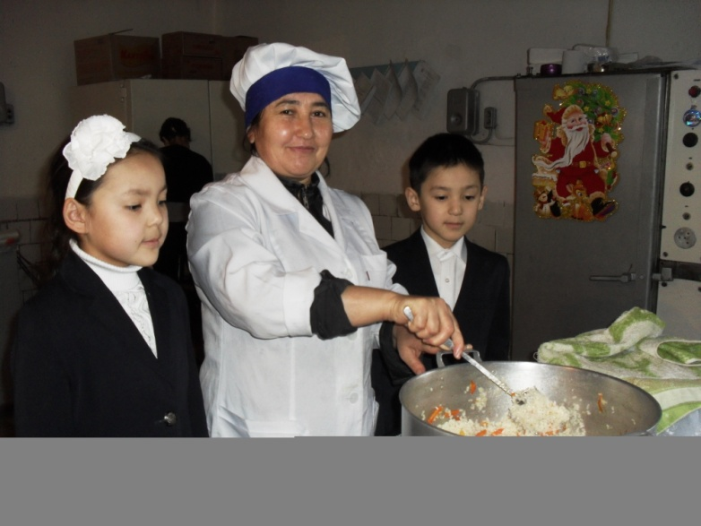

*где узнали от повара, что почти*

*45% учеников отправляются в ближайшие магазины, чтоб приобрести продукты*

*быстрого приготовления. Остальные дети регулярно посещают столовую,*

*но дополнительно приобретают продукты в магазине. В школьной столовой*

*питание очень разнообразное и всегда из свежих продуктов. Кроме того, всегда*

*есть горячий чай. Но, к сожалению, ребята считают, что гораздо вкусней и*

*быстрей перекусить в магазине, не думая о том какой вред наносят своему*

*организму.*

*А как узнать, что чаще всего они покупают в магазине?! Этот вопрос мы и задали*

*продавцу. Как оказалось, ребята покупают все те же сладости, чипсы, сухарики*

*жвачки и т.д. Причем, чаще всего берут самое дешевое, ведь много карманных денег у*

*них не бывает. А самое дешевое чаще всего бывает более вредным!*

*[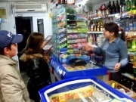](http://www.tgl.net.ru/wiki/index.php/%D0%A4%D0%B0%D0%B9%D0%BB:%D0%9F%D0%B0%D0%B2%D0%B8%D0%BB%D1%8C%D0%BE%D0%BD.JPG)*

***С полученной информацией мы отправились к школьному библиотекарю.***

*Она предоставила нам литературу о вреде чипсов, кириешек, сосисок и*

*различных газированных вод. Кроме того, распечатала нам таблицу , из которой*

*видно, какие добавки содержат наши продукты, и чем они опасны для детского*

*здоровья.*

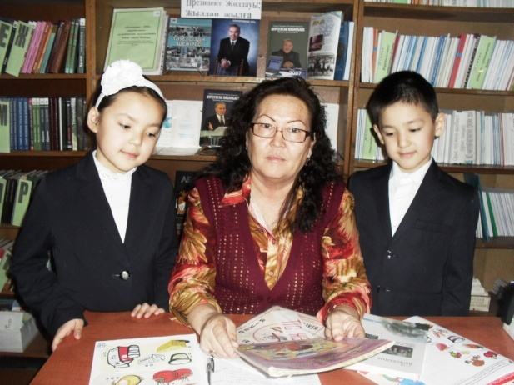 *Натуральные соки не по карману*

*сельчанам, поэтому газировку сельские школьники пьют чаще. Чипсы и Кириешки*

*занимают почетное второе место. Замыкает тройку лидеров часто употребляемых*

*продуктов среди сельских школьников – жевательная резинка. Для детей из села*

*несколько лет назад, такой показатель был не характерен, потому что родители,*

*во-первых, наслышаны о вреде данного продукта, во-вторых, не имели возможности*

*часто покупать своим детям «жвачки» и продукты, о которых говорилось ранее. Но в*

*последнее время ситуация изменилась. Более половины сельских школьников часто*

*употребляют данный «набор химикатов». Пищей, содержащей такие комплексные*

*приправы как «Роллтон», питаются 46% детей, а 52% сельских подростков*

*употребляют в своем рационе кетчуп томатный, что связанно с зимним сезоном.*

*Летом кетчуп употребляется реже, так как в это время года присутствует обилие*

*овощей. Различие в питании детей зависит во многом от материального*

*обеспечения родителей, значит и здоровье тоже.*

*К газированным напиткам относятся такие как: «Кока-Кола», «Пепси-Кола», «Пепси»,*

*«Сэвэн-Ап», «Миринда», «Фанта», «Спрайт», «Тархун», «Дюшес», «Байкал»,*

*«Буратино», «Крем-сода» и многие другие.*

*В состав газированных напитков входят различные консерванты . Кроме того, все*

*газированные напитки содержат углекислоту (диоксид углерода), чрезмерное*

*использование которой раздражает слизистую оболочку желудочно-кишечного*

*тракта, вызывает отрыжку, вздутие кишечника, а в дальнейшем может*

*провоцировать и заболевания, например, гастрит. Именно поэтому использование*

*сильногазированных и газированных напитков является нежелательным для*

*дошкольников и школьников. Необходимо учитывать, что употребление газированной*

*воды может повышать кислотность желудочного сока, стимулировать моторную*

*деятельность кишечника. Поэтому детям с предрасположенностью к заболеваниям*

*желудочно-кишечного тракта или уже страдающим этими заболеваниями (например,*

*гастритом, гастродуоденитом, язвенной болезнью желудка или двенадцатиперстной*

*кишки) рекомендуется исключить эти напитки из рациона. Необходимо помнить о*

*том, что газированные напитки могут вызвать реакцию непереносимости у детей.*

*Все химические добавки, внесенные в напиток для улучшения вкуса, запаха, цвета, а*

*также консерванты, внесенные для увеличения срока годности продукта,*

*потенциально являются довольно сильными аллергенами. Таким образом, проявление*

*симптомов пищевой аллергии может быть связано не с каким-либо конкретным*

*напитком, а с компонентами, входящими в состав широкого спектра напитков. В*

*этом случае необходимо отказаться от всех видов такого рода напитков.*

*Газированные напитки содержат кислоты, чаще лимонную или ортофосфорную.*

*Кислоты играют вкусообразующую роль и служат консервантами. Лимонная кислота*

*(Е330) способна воздействовать на эмаль зубов. Кариес, она, конечно, не вызовет,*

*однако будет способствовать ряду заболеваний зубов и в ряде случаев*

*провоцировать болевые приступы у людей с повышенной чувствительностью зубов .*

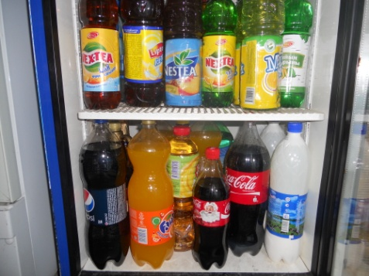

# *ТАБЛИЦА СОСТАВА «ЛЮБИМЫХ» ПРОДУКТОВ:*

|  |  |  |  |
| --- | --- | --- | --- |
| **Продукт** | **Е-добавки,входящие в продукт** | **Влияние на организм человека** | **Разрешены к использованию или нет** |
| ***Газированный напиток***  *"Pepsi-Cola"* | *Е-150а - краситель*  *Е-338 - регулятор кислотности* | *Е-150а. Желудочно-кишечные расстройства*  *Е-338. Чрезмерное употребление может привести к разрушению зубов и потере кальция в костях* | *Е-150а. В России разрешен*  *Е-338. Опасен в больших количествах* |
| ***Газированный напиток "7 UP"*** | *Е-296 - яблочная кислота*  *Е-330 - антиоксидант*  *Е-331 - антиоксидант*  *Е-211 - консервант* | *Е-296. При нанесении на кожу вызывает раздражение*  *Е-330. Отрицательного влияния не оказывают*  *Е-331. Могут вызывать расстройства и влиять на выделение с мочой некоторых лекарств, делая их либо менее либо более эффективными*  *Е-211. Вызывает аллергические реакции. Ракообразующая канцерогенная пищевая добавка* | *Е-296, Е-330, Е-331 - считаются неопасными*  *Е-211 - относится к опасным* |
| ***Чипсы "Cheetos"*** | *Е-621, Е-631 - усилители вкуса и аромата.*  *Е-262, Е-627 - консерванты*  *Е-951 - заменитель сахара, пеногаситель* | *Е-621. Влияние на сетчатку глаза, вызывает аллергические реакции*  *Е-631. Вызывает головную боль, покраснение лица, потоотделение, чувство тяжести в области рта*  *Е-627. Вызывает кишечные расстройства*  *Е-262. Может вызывать раздражение кожи и глаз при попадании в них*  *Е-951. Вреден для кожи* | *Е-621, Е-631, Е-262, Е-951.*  *Разрешены к использованию*  *Е-627. Не рекомендован детям в возрасте до двенадцати лет, астматикам и людям, страдающим подагрой.* |
| ***Чипсы "Lays"*** | *Е-621, Е-631 - усилители вкуса и аромата.*  *Е-627 - консервант*  *Е-951 - заменитель сахара, пеногаситель* | *Е-621. Влияние на сетчатку глаза, вызывает аллергические реакции*  *Е-631. Вызывает головную боль, покраснение лица, потоотделение, чувство тяжести в области рта*  *Е-627. Вызывает кишечные расстройства.* | *Е-621, Е-631, Е-951. Разрешены к использованию*  *Е-627. Не рекомендован детям в возрасте до двенадцати лет, астматикам и людям, страдающим подагрой.* |

*Таблица заполнялась на основе состава продуктов, указанных на упаковках. Из*

*таблицы видно, что любой из употребляемых продуктов содержит то или иное*

*вещество, отрицательно влияющее на организм. Иногда производители не*

*указывают конкретный компонент, входящий в состав продукта, а пишут обобщенное*

*название (например: натуральные и идентичные натуральным вкусоароматические*

*вещества, усилитель вкуса и т.п.) или международное обозначение заменяется*

*химическим названием, чтобы ввести в заблуждение покупателя, т.к. население*

*наслышано о том, что «Е» не приносит пользы организму, поэтому производителя*

*этого обозначения стали избегать.*

***Результаты:*** *Мы выяснили, что ребята практически ничего не слышали о Е-*

*добавках. Да и мы, честно говоря, сами с ними познакомились только в ходе этого*

*исследования. То, что мы узнали, нас далеко не обрадовало!*

*Нам не терпелось поделиться полученной информацией с одноклассниками.*

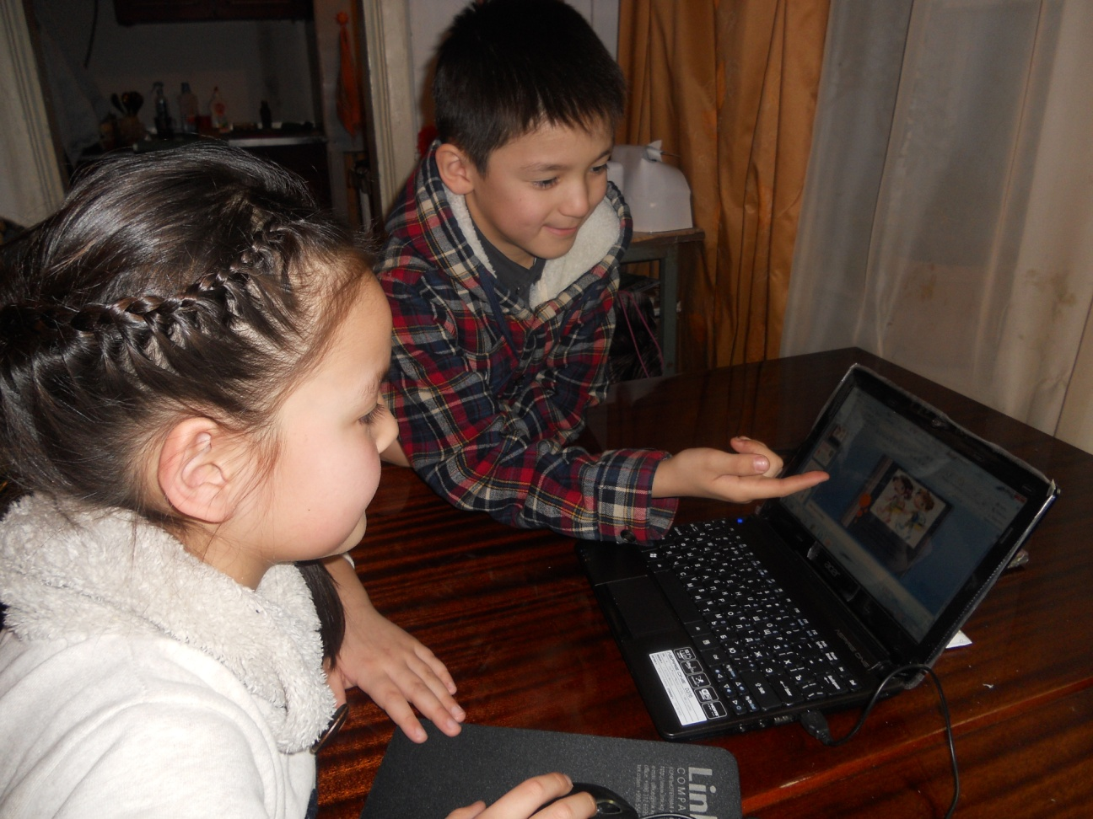

***Этап третий. Вместе с учителем провели классный час***

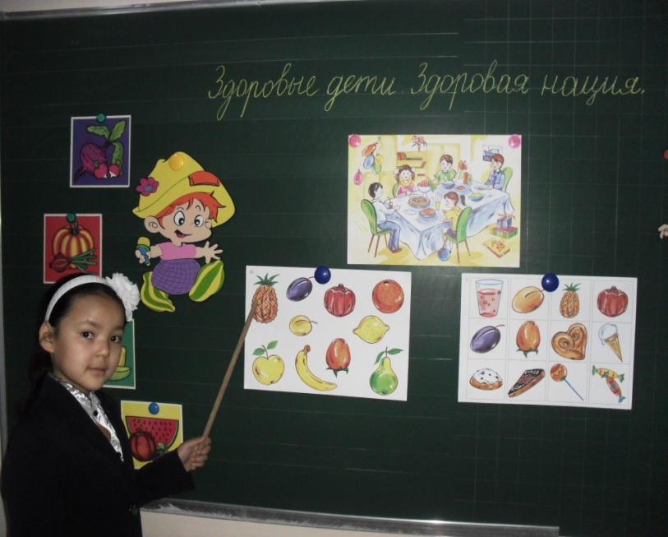

***«Что пожуешь, то и поживешь»:***

* ***провели игру-викторину среди одноклассников,***
* ***Маргарита Анатольевна рассказала о том, какие последствия***
* ***могут быть в результате чрезмерного употребления некоторых продуктов.***
* ***Мы поделились организацией здорового питания на примере своей***

***семьи. Собрать эту информацию нам помогли родители.***

* ***В конце беседы призвали ребят посещать школьную столовую.***
* ***Провели конкурс рисунков на тему: «Здоровое меню».***

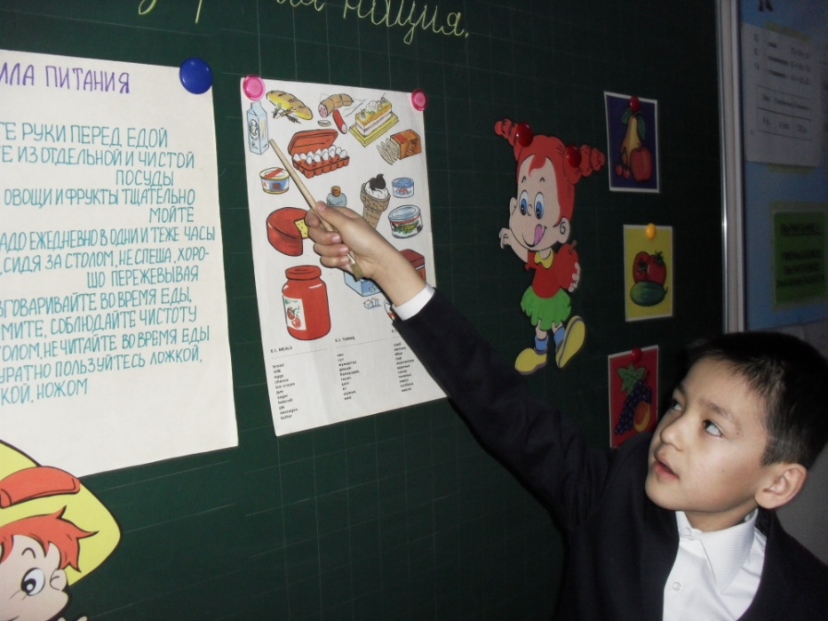

***НАША СЕМЬЯ - ЗА ЗДОРОВОЕ ПИТАНИЕ КАЗАХСТАНЦЕВ!***

***В связи с увеличением численности населения, растет необходимость в***

***производстве конкурентно-способной сельскохозяйственной продукции на***

***рынке. Развитие сельского хозяйства, производства продовольствия***

***способствует стремительному развитию экономики Казахстана.***

***Наше колхозное хозяйство «Бай-Нур» работает с 2001 г. Основной вид***

***деятельности - разведение крупнорогатого племенного скота мясного и***

***молочного направления и мелкого рогатого скота.***

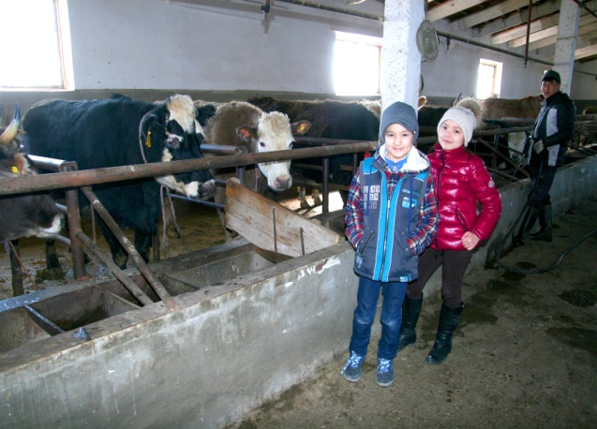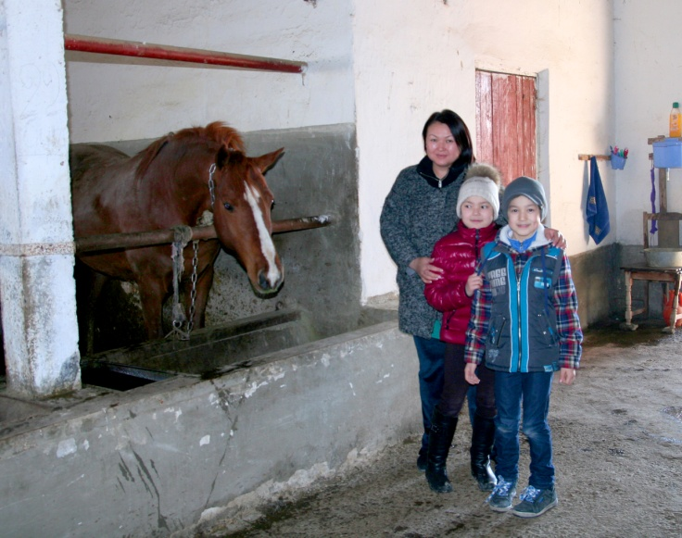

***Основная цель нашего хозяйства – обеспечение продовольственной***

***безопасности, насыщение Жамбылского и Алматинского рынков мясомолочной***

***продукцией. Мы хотим, чтоб наш народ питался качественным , натуральным***

***мясом!***

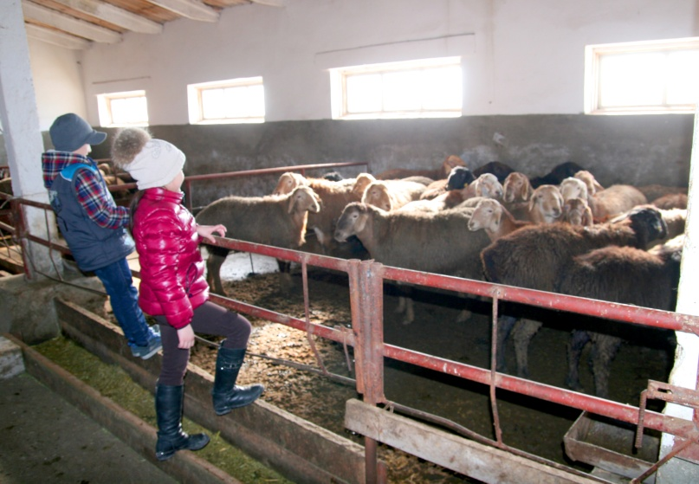

***На встрече с президентом мама рассказала о нашем хозяйстве,***

***представила коров породы «Герефорд» , которые получили высокую***

***оценку специалистов.***

***Н. Назарбаева интересовала история развития нашего семейного***

***хозяйства, ведь целью его визита в Жамбылскую область было***

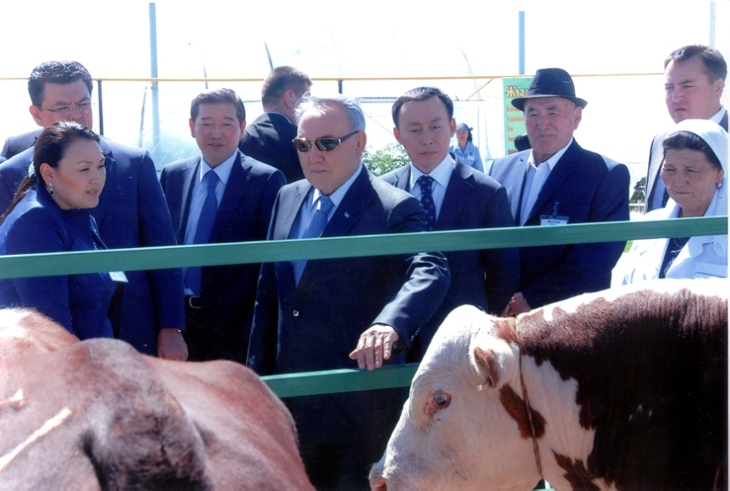***посмотреть на развитие сельского хозяйства в регионах.***

***Кроме того, Нурсултан Абишевич отметил, что « только здоровая нация***

***может быть конкурентно - способной, быть основой нашего успешного***

***будущего»***

***Наши родители поддерживают президента и в том, что « здоровый***

***образ жизни и принцип солидарной ответственности человека за свое***

***здоровье – вот что должно стать главным в сфере здравоохранения и***

***повседневной жизни населения».***

***Именно поэтому, наше хозяйство продолжает развиваться на благо***

***страны. Так, основным достижением 2012 года стал привоз 500 голов***

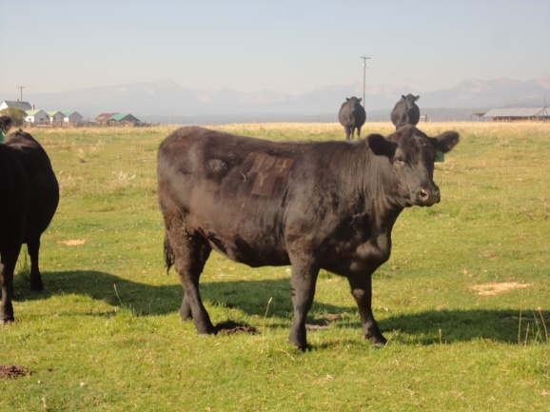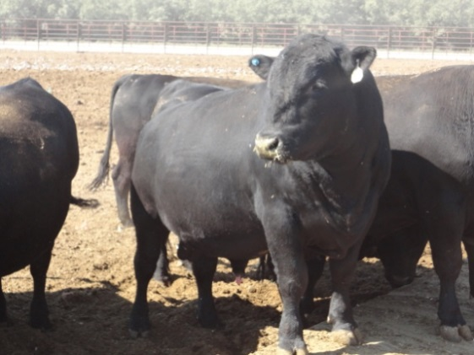***крупнорогатого скота породы «Абердин - Ангус» из Канады.***

***Эта порода была выведена в Шотландии. Масса телят к 7-8 месячному***

***возрасту достигает до 200 кг. Животные хорошо передают качества***

***при скрещивании с другими породами.***

***Мясо Ангуса называют «мраморным». Оно получило свое название из-за***

***равномерно распределенных жировых прослоек. В процессе приготовления***

***они тают, наполняя мясо соком, за счет чего оно приобретает***

***неповторимую нежность.***

***Основные породы, мясо которых обладает признаками «мраморности»-***

***это Герефорд, Абердин, Лимузин. Наибольшей популярностью среди них***

***пользуется черный Ангус. Именно этих коров и привез наш папа в Казахстан.***

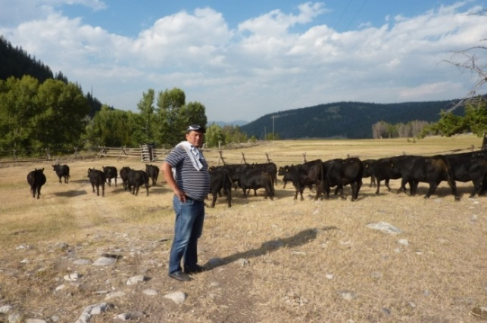

***Самое главное- это то, что мясо таких пород просто уникально!***

***Современные медицинские исследования показывают:***

* ***Это мясо содержит вещество, препятствующее образованию холестерина!***
* ***«мраморное мясо» обладает антиканцерогенными свойствами, то есть активно способствует выведению из организма веществ, провоцирующих раковые заболевания!***
* ***Кроме того, значительно опережает обычное, по содержанию азотистых экстрактивных веществ, которые способствуют лучшей усвояемости продуктов.***

***Так, например, в Японии, администрации всех учебных заведений***

***контролируют питание детей и обеспечивают столовые мясными***

***продуктами только повышенной «мраморности»!***

# *Конкурс рисунков на тему: «Здоровое меню» прошел очень интересно!*

# *Ребята приняли активное участие, старались и отнеслись к работе серьезно.*

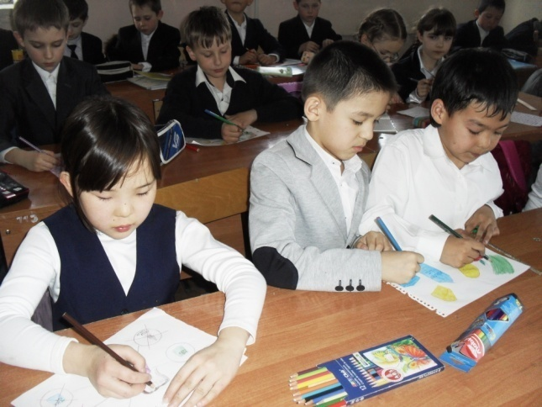 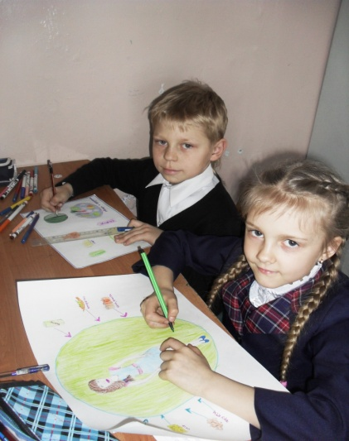

***Все работы мы поместили на доску и организовали выставку для учащихся других классов. Вот что у нас получилось:***

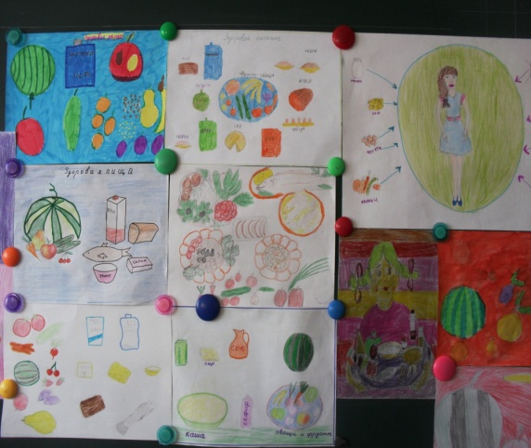 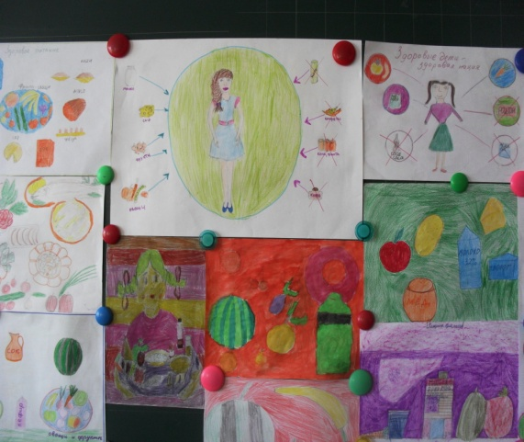

***Хочется сказать большое спасибо всем одноклассникам, которые помогли нам так ярко и красочно завершить наш проект!***

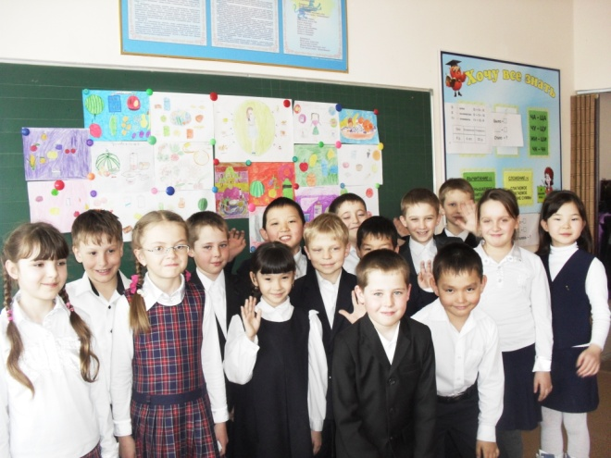

***Результаты: в результате проделанной работы мы узнали:***

* ***Не вся пища полезная, хотя она нам очень нравится***
* ***Нужно правильно питаться***
* ***Нужно уметь отказаться от вредной пищи, чтоб сохранить свое здоровье***

***Подведем итоги:***

* ***Наша учительница отметила:***

***-Я уверена, что прослушав информацию, посмотрев вашу***

***презентацию, и рисунки, ваши друзья задумаются. И если несколько***

***человек прислушаются к вам, значит вы работали не зря.***

* ***Наша мама похвалила:***

***-Вы молодцы! Выполнили все, что задумали, довели дело до конца!***

* ***А одноклассники сказали:***

***-Мы тоже хотим провести такое исследование!***

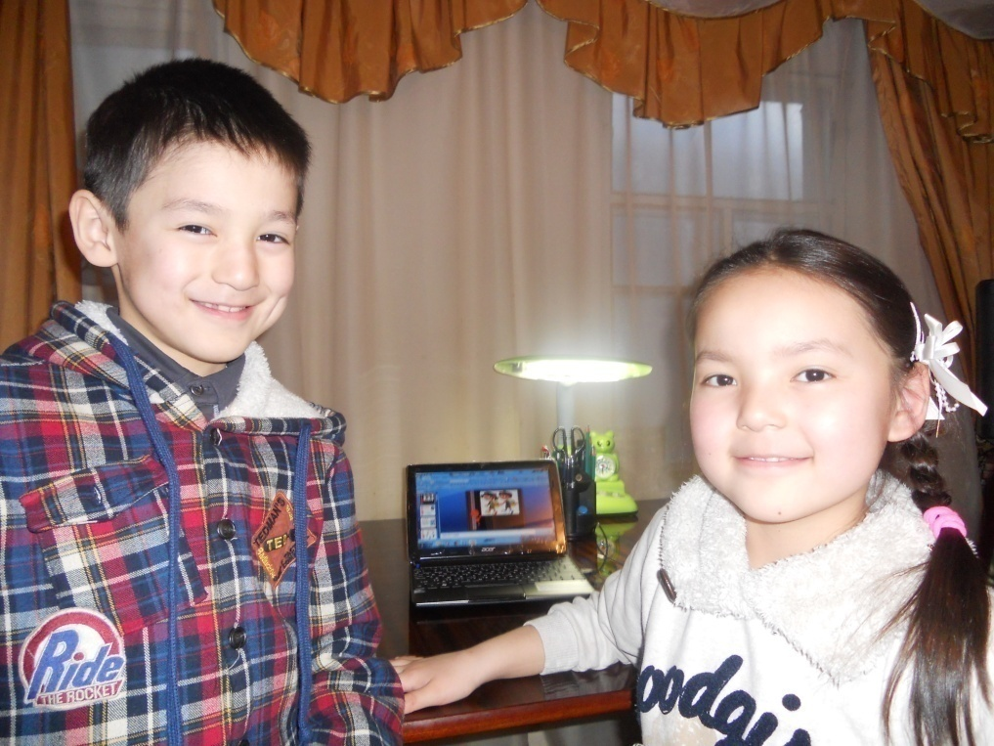

***К нашему проекту прилагаются:***

* ***Результаты анкетирования***
* ***Разработка классного часа «Что пожуешь, то и поживешь»***
* ***Рисунки учеников 3 класса « Б» «Здоровое меню»***
* ***Презентация «Здоровые дети - здоровая нация!»***
* ***Буклет- памятка для родителей «Человек есть то, что он ест»***



***Используемая литература:***

***Трушкина Л. и др. Еда с аппетитом – М.: Центр здорового питания, 2002.29.Сасова И. А.Через проблему – к практическому результату // Учитель. – 2001. - №5.***

***Сопер П. Основы искусства речи. – М., 1995.31.Скурихина И.М. Книга о вкусной и здоровой пище. – М.: Агропромиздат, 2004.***

***Полезные ссылки сети Интернет:***

[***http://www.edimdoma.ru***](http://www.edimdoma.ru/)***- Сайт Юлии Высоцкой "Едим дома".***

[***http://the food.ru/provisions***](http://thefood.ru/provisions)***- Продукты питания.***

[***http://www.cosmonews.ru/article/080506.htm***](http://www.cosmonews.ru/article/080506.htm)***- Правда и мифы о витаминах.***

[***http://igolka.info/index.html***](http://igolka.info/index.html)***- Информативный ресурс о рукоделии и здоровье.***

